体育选课步骤
一.打开网页，在地址栏输入http://jwc.mmvtc.cn，进入页面如图1所示登录页面. 在1.用户名/2.密码栏输入个人身份证号码，选择3.学生身份，点击4.登录。进入页面如图2所示
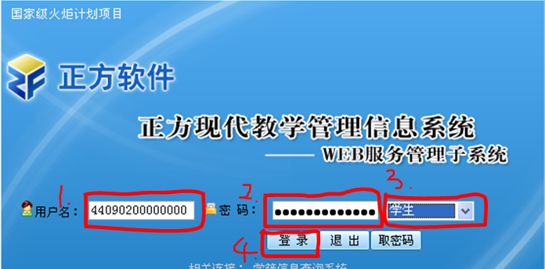
图1登录页面
二.，点击”5.一般课网上选课”进入页面如图3所示
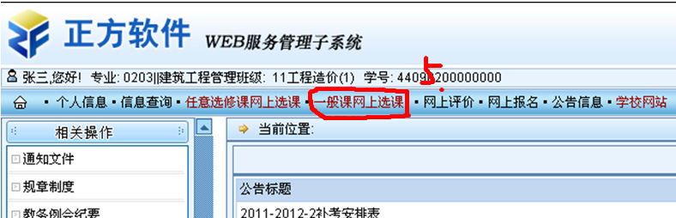
图2.页面主页
三.关闭网页对话框，出现如图4所示 专业选修课页面
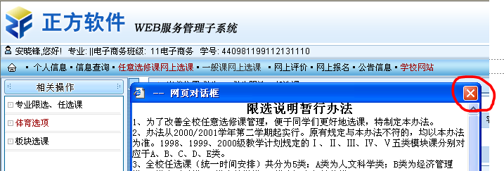
图3对话框页面

四.点击体育选项，出现页面如图4所示，在体育栏目中选择一项体育内容，点击“提交”，“提交”按钮下即出现所选的体育项目。(注意：“提交”按钮下一定要出项所选的体育内容才表示选课成功，否则选课失败。)
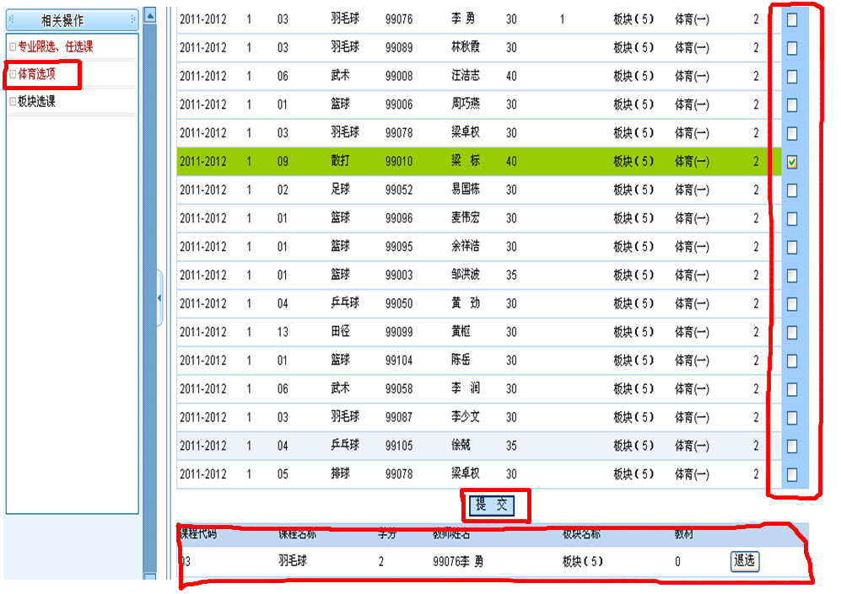
图4.体育选课页面

